**面临的三大挑战**

|  |  |  |
| --- | --- | --- |
| 1.报修难  大多数企业在处理故障上报问题上还在沿用传统的纸质，电话报修，导致故障处理不及时，造成损失，电话报修有诸多弊端，如报修不透明，无维修数据，无法科学提升单位故障报修效率。 | 2.统计难  故障单无数据统计：技术员或维修员很难从多种故障报修途径整理统计报修数据，单位技术管理人员无法监控故障处理状态，存在监管缺失，报修不透明等问题 | 3.管理难  维修部门管理人员无能，无法借助有效的工具系统改善单位报修存在的问题。没有互联网意识。在提升单位信息化上不知道如何下手。根本无法得知技术员业绩如何，考核评估，以及岗位饱和度无从得知.... |

|  |  |
| --- | --- |
| **系统概述：**   |  | | --- | | 以报事报修为核心，实现物业合同管理、费用台账、缴费通知记录全流。  将物业各个单位紧密连接起来，实现单位数据融合，打 通部门之间的沟通壁垒，建立起高效的联动机制。 | |

**适用行业/场景：**

备件管理、服务人员、佣金管理、电梯报修管理、设备售后、物业管理、物业报修内部报修it报修宽带报修、大型商场内部报修、售后服务管理、售后服务管理、服务管理、售后管理、现场服务管理、.客户服务管理、.项目协同管理、工单管理，移动工单、项目工单管理、内部工单管理、销售人员派单

**系统特点**：

1、节省单位纸张成本，服务器投入成本，降低运维人员成本传统的售后服务需要招聘很多客服人员接听电话，而采用赢在移动售后服务报修管理系统可以减少人力资源，不需要那么多人工理了，降低了企业的运维成本。

2.工单实时提醒：维修过程中系统通过钉钉通知告诉用户技术员和管理人员维修进展情况，提高了维修满意度和报修效率。

3、提高单位技术员的维修效率统一报修通道，减少因其他杂乱的报修方式，扫码报修系统技术不用手动统计工单，只需要解决用户提交问题即可，最后由系统自动生成报修单统计。

**模拟报修流程**

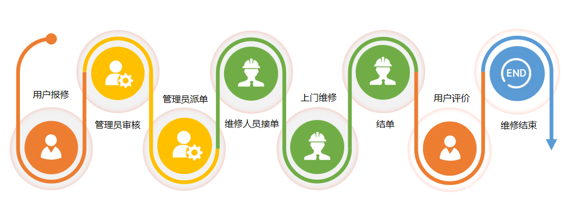

**各功能模块操作方法：**

1、总务报修申请：损坏物品报修，合理安排人员上门维修，避免长期损坏无人上报维修；

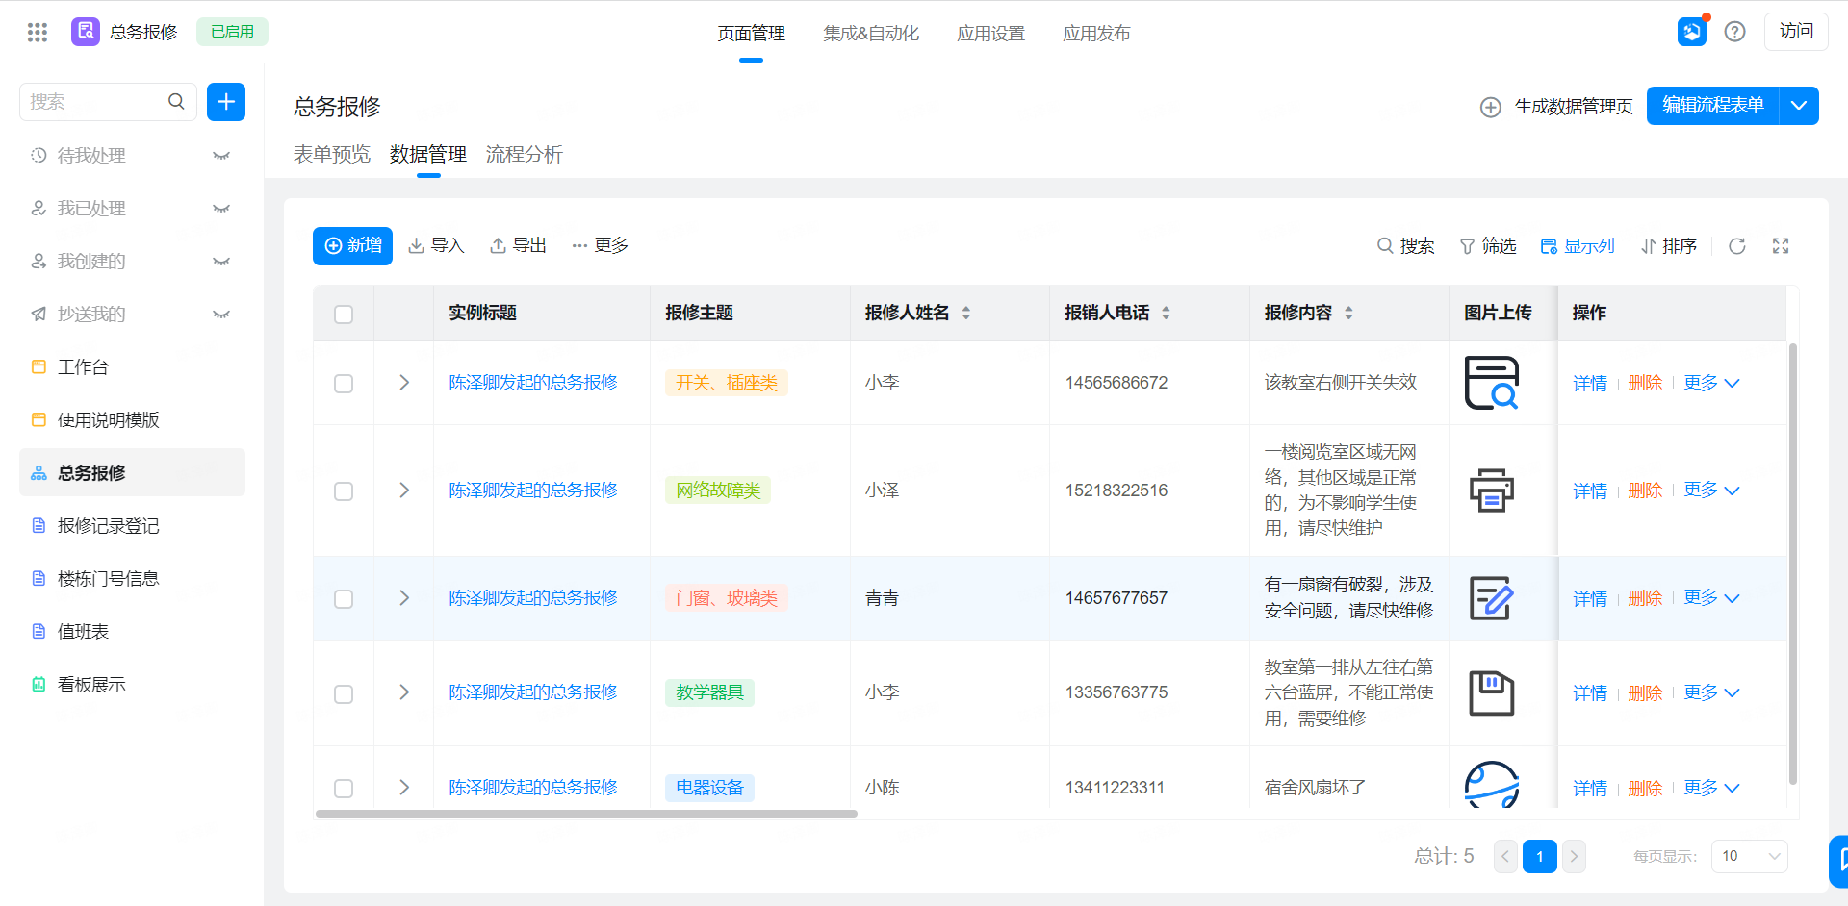

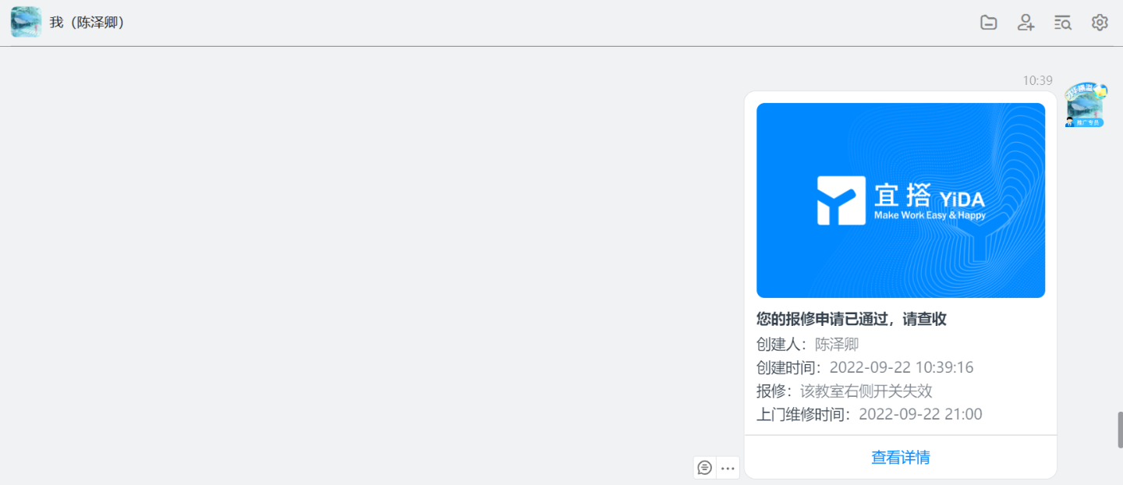

2、报修记录登记：由维修人员填写，记录每一次报修，沉淀信息

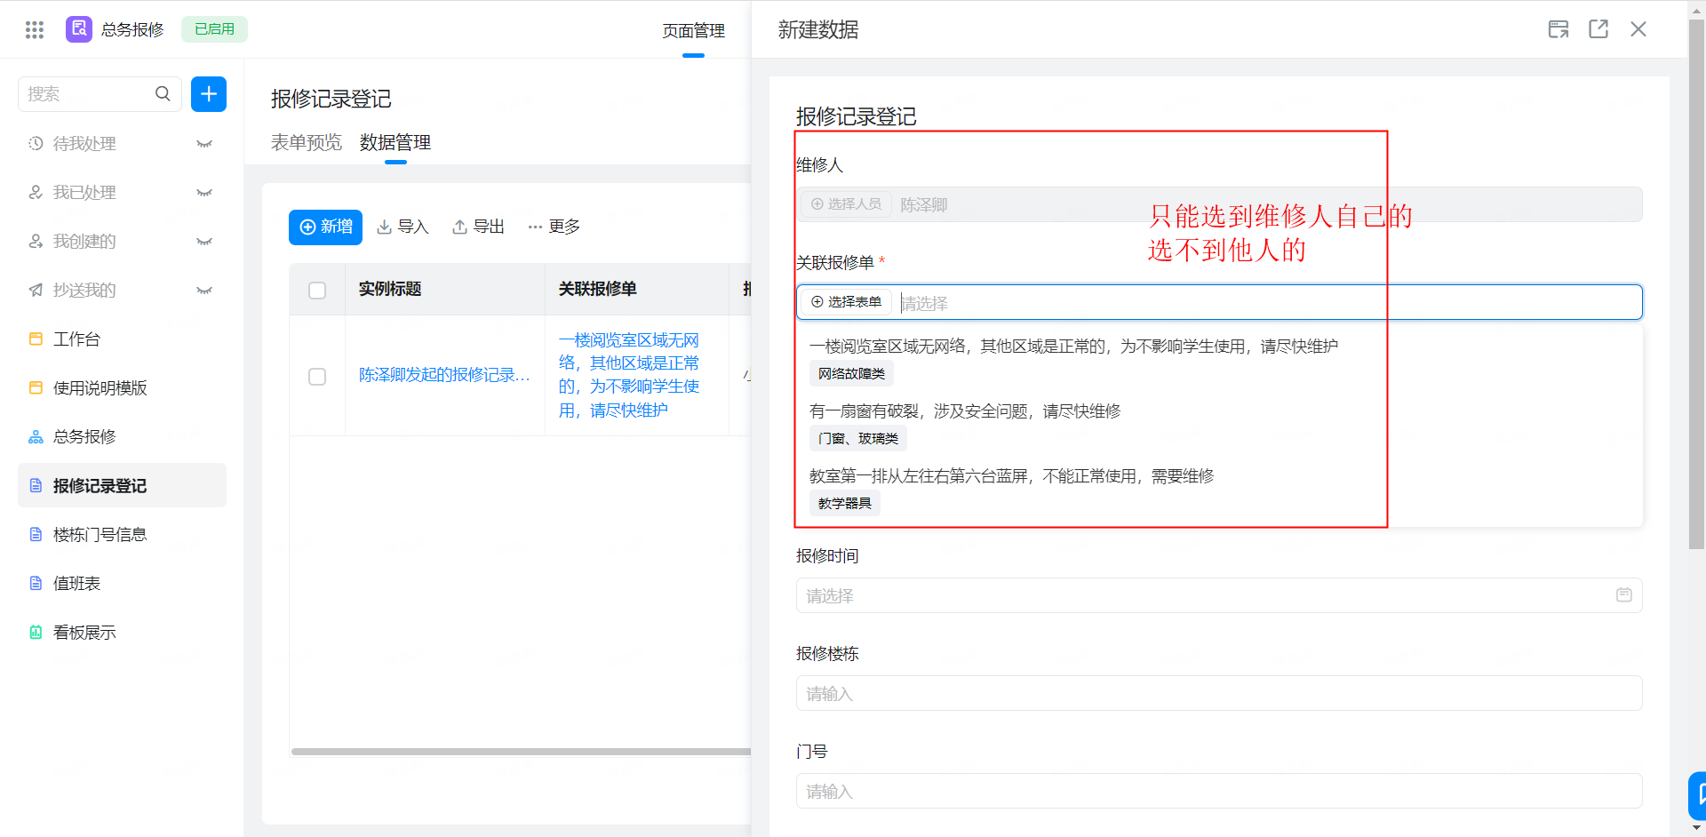

3、楼栋门号信息：登记每栋楼层及其楼层号，方便报修上门维修；

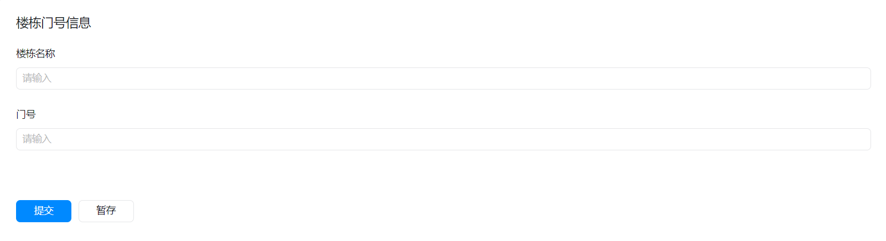

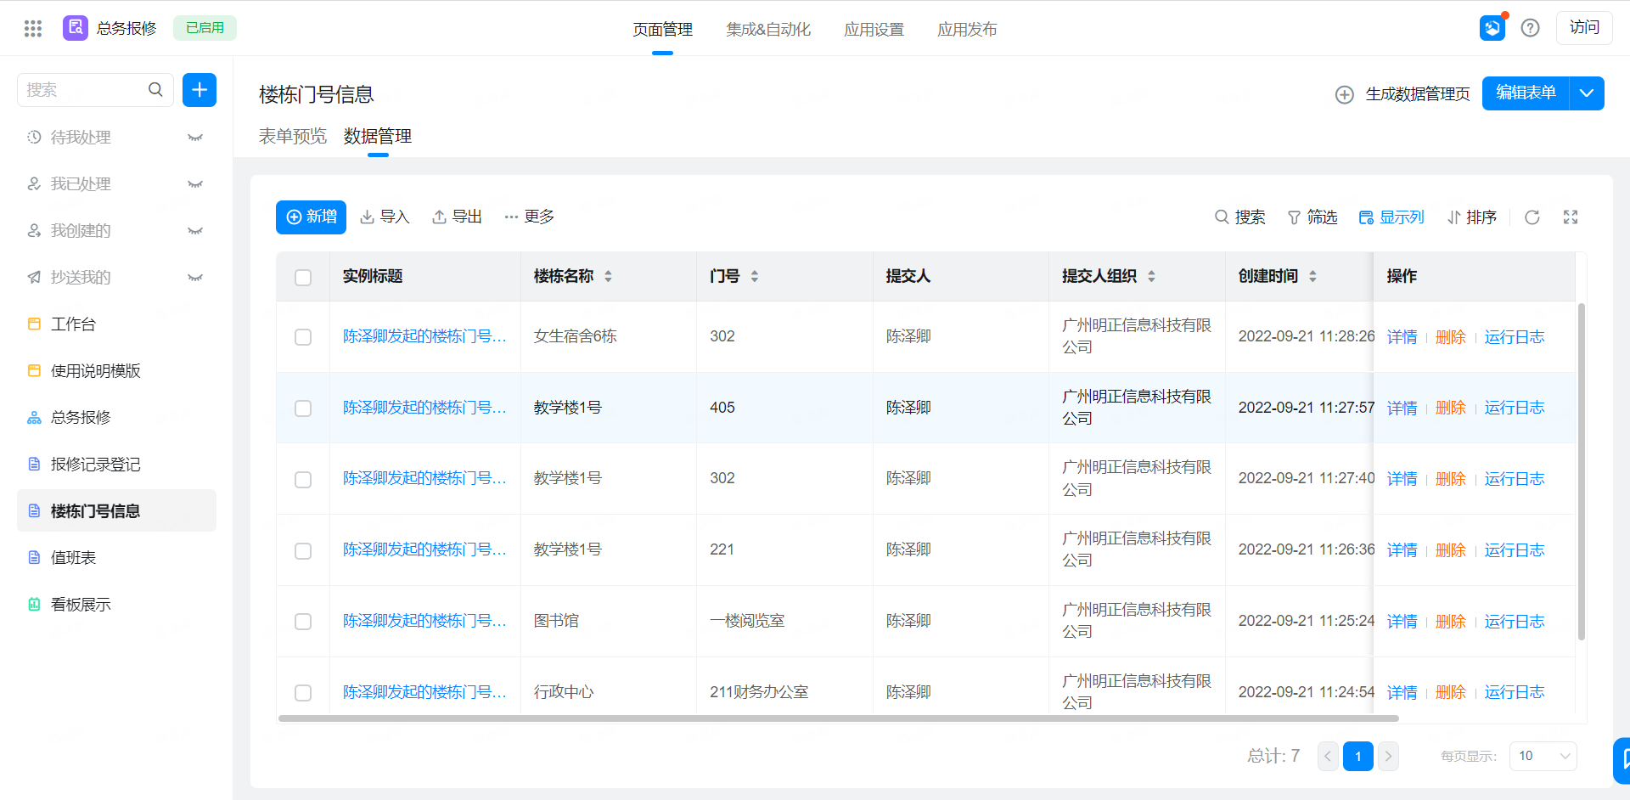

4、值班表：合理安排每日上门维修人员；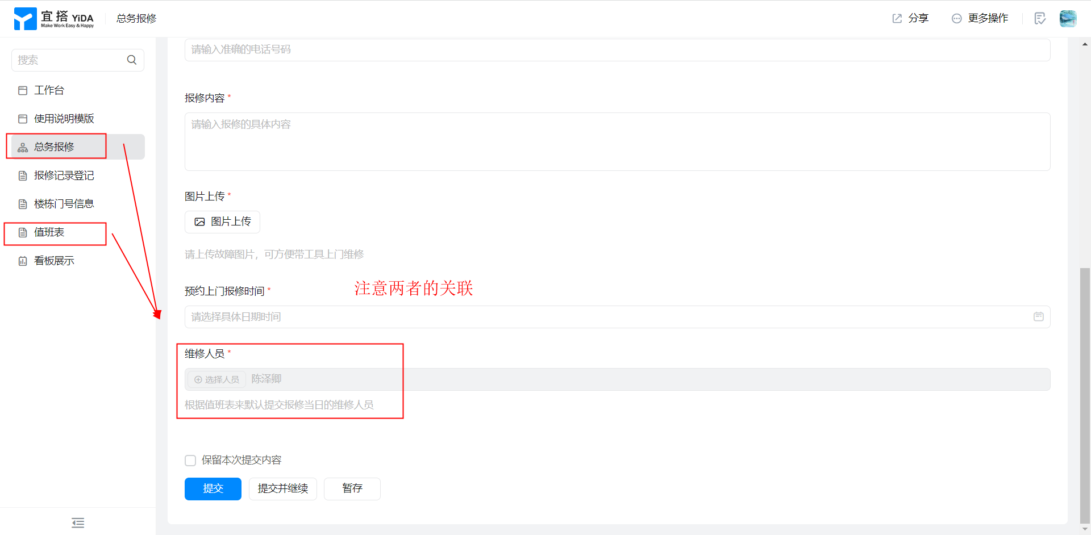

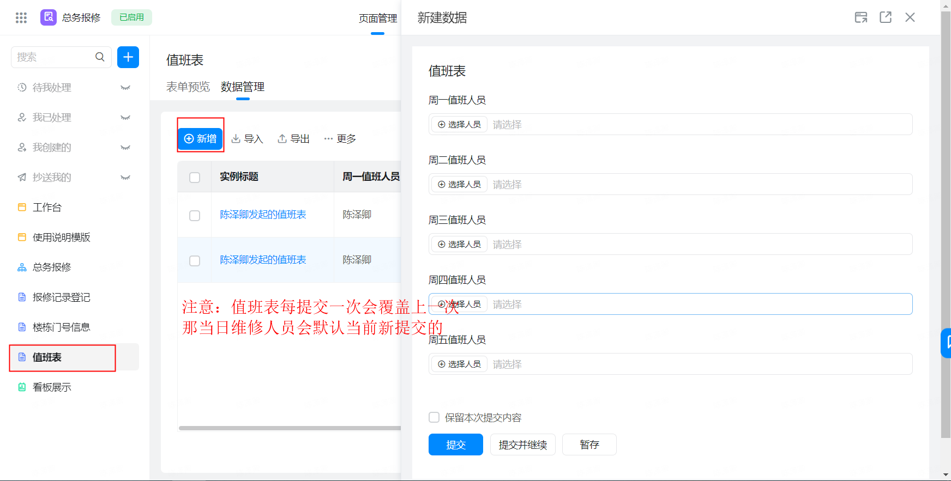

5、看板展示：展示总务报修所报修内容，随时掌握报修效率；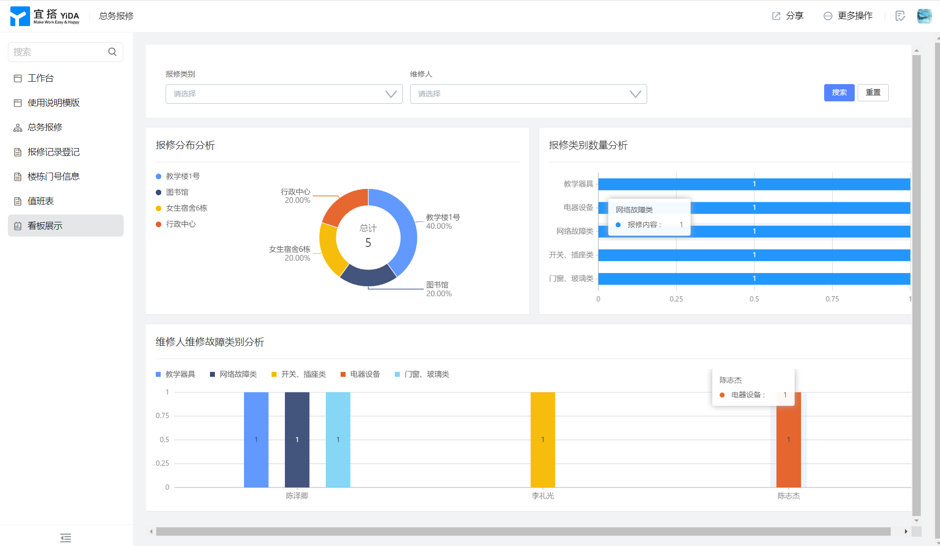

填写顺序为：楼栋门号信息录入------值班表-----总务报修申请-----报修记录登记

**如需定制服务请联系我们**

**联系方式**

**工作时间：9:30-18:00**  
**咨询电话：020-37276409**  
**客服邮箱：contactus@mingzheng.net.cn**